W pustej ramce narysuj lub powiedz przedmiot, którego nazwa zaczyna się na literę s
s, S

Połącz nazwy z odpowiednimi obrazkami.
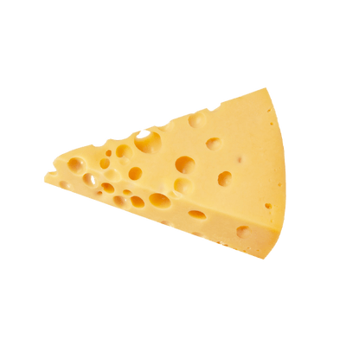

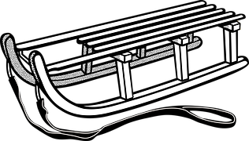

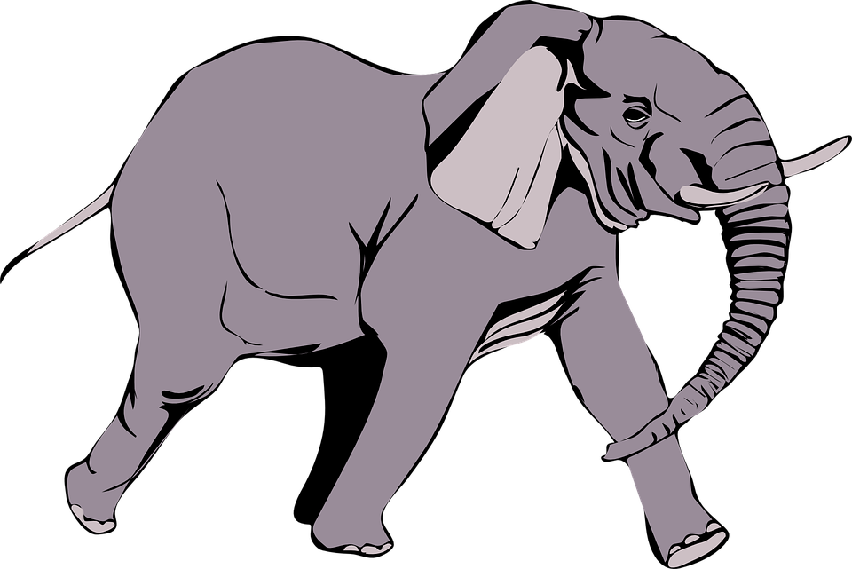

ser samolot

słoń sanki
Odszukaj w podanych wyrazach litery s, S. Otocz je pętlą
ser, serce, syrop, seler, iskra, irys, astry, nos,
Sylwia, pisanki, sasanka, nasturcja, stoły
Przeczytaj sylaby i wyrazy
sa, so, si, as, os, is, sok, kasa,

